SPRAWOZDANIE Z LABORATORIUM
Technologie Webowe (HTML/CSS/JavaScript)

INFORMACJE PODSTAWOWE
Imię i nazwisko studenta:Przemysław Chorążak
Numer albumu:28039
Grupa:3
Data wykonania laboratorium:
Numer laboratorium: 2
Temat laboratorium:CSS

1. CEL LABORATORIUM
Celem laboratorium było utrwalenie praktycznych umiejętności tworzenia arkuszy stylów CSS oraz zrozumienie mechanizmów kaskadowości i specyficzności. W ramach ćwiczeń analizowałem trzy sposoby podłączania CSS do dokumentu HTML, a następnie stopniowo rozbudowywałem stylizację strony: typografię, Box Model (margin/padding/border), wygląd list i tabel, stylizację elementów multimedialnych, a także formularzy i stanów pseudo-klas. Dodatkowo przygotowałem podstawową responsywność dla małych ekranów.

2. WYKONANE ZADANIA

Zadanie 1: Trzy sposoby na CSS
Status: Wykonane w pełni

Opis realizacji:
W projekcie zastosowałem zewnętrzny arkusz stylów (style.css) podłączony przez <link>. W sprawozdaniu opisuję również inline oraz internal CSS i zasady priorytetów: inline > internal > external (przy tej samej specyficzności).

Napotkane problemy:
[Opisz trudności, jeśli wystąpiły]

Rozwiązanie:
[Jak pokonałeś problem?]

Zadanie 2: Typografia i stylizacja tekstu
Status: Wykonane częściowo

Opis realizacji:
Zastosowałem spójny font stack oparty o system-ui oraz zdefiniowałem czytelne nagłówki z responsywnym rozmiarem (clamp). Dodałem stylowanie linków (hover, focus-visible), blockquote z pseudo-elementem ::before oraz czytelny line-height.

Napotkane problemy:
Nie użyłem importu Google Fonts ani font-variant: small-caps, więc nie wszystkie wymagania zostały spełnione.

Rozwiązanie:
Pozostawiono fonty systemowe; ewentualnie można dopisać @import z Google Fonts i nadpisać font-family dla h1/h2/h3.

[Powtórz dla kolejnych zadań]

Zadanie 4: Tła i pozycjonowanie – galeria

Status: Wykonane w pelni

Opis realizacji:
Tło strony zrealizowałem jako połączenie gradientów radialnych i liniowego. Dla obrazów i multimediów (img, video, audio, iframe) dodałem ramki, zaokrąglenia i cień. To poprawia estetykę sekcji galerii.

Napotkane problemy:
Nie implementowałem elementów position: fixed/sticky oraz lightboxa CSS-only (:target).

Rozwiazanie:
Do rozbudowy: przycisk „Powrót do góry”

Zadanie 5: Stylizacja formularzy i pseudo-klasy

Status: Wykonane w pełni

Opis realizacji:

Formularz jest ostylowany jako układ grid z gap. Dodałem styl input/select/textarea, focus (outline), oraz podstawową walidację HTML5 przez :required:invalid i :required:valid.

Zadanie 6: Animacje i transformacje
Status: Nie wykonane
Opis realizacji:
Nie wykonywałem tej części w kodzie (brak transitions/keyframes).
Napotkane problemy:
Zadanie niewykonane.
Rozwiązanie / uwagi:
Do uzupełnienia: przejścia hover, transform: scale oraz prosta animacja loadera w @keyframes.

Zadanie 7: Projekt kompleksowy – responsywna strona
Status: Wykonane częściowo
Opis realizacji:

Dodałem podstawową responsywność przez media query (@media max-width: 640px), aby zmniejszyć padding i ułożyć elementy w kolumnie. Wykorzystałem też color-scheme: dark, co wspiera tryb ciemny przeglądarki.
Napotkane problemy:

Brak pełnego layoutu Flexbox/Grid (grid-template-areas, hamburger CSS-only, print styles).
Rozwiązanie / uwagi:

W kolejnym kroku warto zbudować layout w oparciu o Grid + Flex i dodać @media print.

3. FRAGMENTY KODU
[Wklej najważniejsze fragmenty kodu, które napisałeś. Dodaj komentarze wyjaśniające]

Ustawienie trybu ciemnego i tła (gradienty)
html { color-scheme: dark; }
body {
margin: 0;
font-family: system-ui, -apple-system, Segoe UI, Roboto, Arial, sans-serif;
line-height: 1.6;
background:
radial-gradient(1200px 700px at 10% 0%, rgba(124,92,255,.18), transparent 55%),
radial-gradient(900px 520px at 90% 10%, rgba(34,197,94,.12), transparent 55%),
linear-gradient(180deg, #0b0e1a, var(--bg));
}

Tabela – nagłówki i hover
table { width: 100%; border-collapse: collapse; }
table th {
background: rgba(124, 92, 255, 0.16);
font-weight: 800;
}
table tr:hover td {
background: rgba(255,255,255,0.03);
}

4. ZRZUTY EKRANU
[Wstaw screenshoty działającej aplikacji/strony]

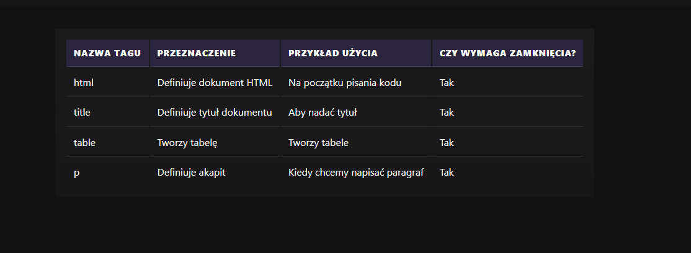Widok tabelii

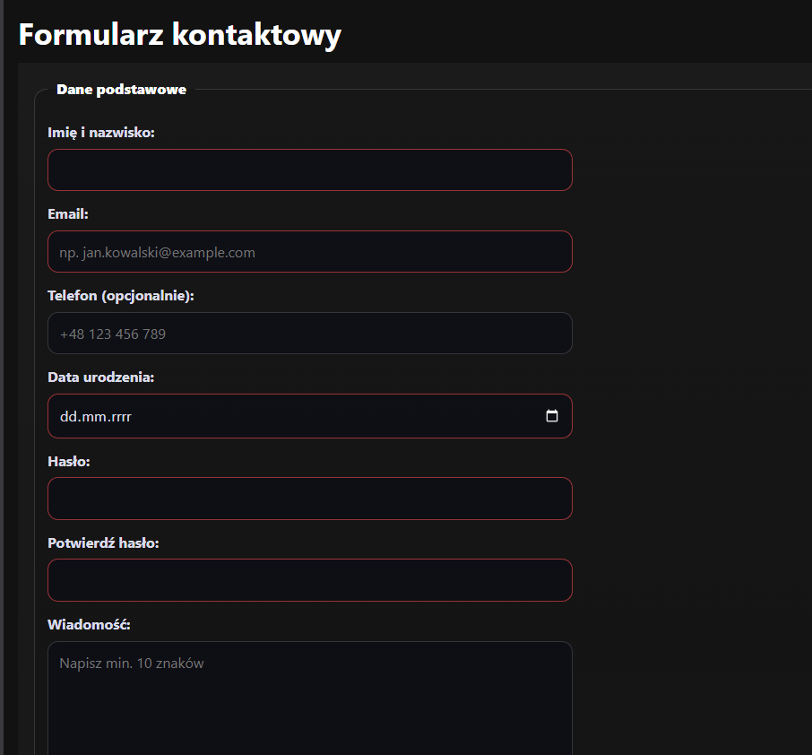Formularz kontaktowy

5. WNIOSKI I REFLEKSJE
Co nowego się nauczyłeś?
Lepszego planowania arkusza stylów (wspólne „karty” dla sekcji), użycia pseudo-klas stanu oraz praktycznego wpływu Box Model na układ.
Co było najtrudniejsze?
Dobranie spójnej estetyki (kolory/cienie) oraz pilnowanie, żeby style nie kolidowały ze sobą (kaskadowość i specyficzność).
Co chciałbyś jeszcze przećwiczyć?
Animacje (transition + keyframes) oraz pełny, responsywny layout w oparciu o Flexbox/Grid wraz z print styles.

6. SAMOOCENA
Ocena własnego zaangażowania: Wysokie
Procent wykonanych zadań: 85 %
Dodatkowe uwagi:
Kod znajduje się w pliku style.css; zadania 6–7 wymagają dopracowania (animacje oraz pełny layout Grid/Flex).

Data wypełnienia sprawozdania:1.02.2026
Podpis studenta:Przemysław Chorążak

